МУНИЦИПАЛЬНОЕ БЮДЖЕТНОЕ ОБЩЕОБРАЗОВАТЕЛЬНОЕ УЧРЕЖДЕНИЕ «ЧЕСМЕНСКАЯ СРЕДНЯЯ ОБЩЕОБРАЗОВАТЕЛЬНАЯ ШКОЛА №1 ИМЕНИ ГЕРОЯ СОВЕТСКОГО СОЮЗА М.Е.ВОЛОШИНА»
Антонникова ул., 33, Чесма с., 457220, тел. (835169) 2-16-79
http://www. сhesmaschool1.eps74.ru, E-mail: mboy_сhesma01@mail.ru

Анализ
итогов проведения диагностики уровня индивидуальных достижений (метапредметных планируемых результатов и функциональной грамотности) обучающихся 7-х классов при освоении образовательных программ в соответствии с ФГОС основного общего образования (индивидуальный проект)

Чесма
2023

- Введение
Освоение проектной деятельности является одним из требований к достижению метапредметных планируемых результатов и функциональной грамотности, обучающихся при реализации основной образовательной программы в соответствии с Федеральным государственным стандартом основного общего образования' (далее — ФГОС ООО). Формирование метапредметных результатов обеспечивается за счёт всех учебных предметов и внеурочной деятельности.
В рамках выполнения требований ФГОС ООО к достижению метапредметных планируемых результатов обучающихся необходимо проведение оценки достижения ими планируемых результатов освоения основной образовательной программы, которые представлены в междисциплинарной программе формирования универсальных учебных действий (разделы «Регулятивные универсальные учебные действия»,
«Коммуникативные универсальные учебные действия», «Познавательные универсальные учебные действия»). В качестве оценки сформированности регулятивных, коммуникативных и познавательных учебных действий в соответствии с примерной основной образовательной программой основного общего образования используется наблюдение за ходом выполнения групповых и индивидуальных учебных исследований и проектов и защита итогового индивидуального проекта².
В МБОУ «Чесменская СОШ №1» в 2023 году проводится диагностика уровня индивидуальных достижений (метапредметных планируемых результатов) обучающихся 7-х классов при освоении образовательных программ в соответствии с ФГОС ООО (индивидуальный проект) (далее — диагностика) в связи с необходимостью отслеживания динамики изменений метапредметных результатов семиклассников в процессе обучения на уровне основного общего образования и причин, влияющих на данный процесс, с необходимостью установления эффективности управленческих действий на уровне ОО в части использования процедуры диагностики в качестве инструмента самодиагностики по направлению сформированности у обучающихся метапредметных планируемых результатов.
Диагностика является одним из компонентов регионального мониторинга оценки качества общего образования в Челябинской области, направленного на отслеживание уровня достижения метапредметных планируемых результатов на всех уровнях образования, а значит, оценивание уровня сформированности метапредметных планируемых результатов у обучающихся 7-х классов, ежегодно осуществляемое в ОО Челябинской области посредством выполнения индивидуального проекта, позволяет выявить успехи и затруднения обучающихся в осуществлении самостоятельной работы в рамках урочной и внеурочной деятельности и, при необходимости, организовывать адресную помощь обучающимся, а также установить факторы и причины, влияющие на качество метапредметных планируемых результатов обучающихся при получении ими основного общего образования.

' ПOOП ООО, раздел 1.2.4 «Метапредметные результаты освоения ООП»
² ПOOП ООО, раздел 1.3.2 «Особенности оценки метапредметных результатов освоения ООП»

- Цель и задачи проведения диагностики уровия индивидуальных достижений (метапредметных планируемых результатов и функциональной грамотности) обучающихся 7-х классов в 2022 году
Цель проведения диагностики — получение реальных и достоверных даниых об уровне достижения планируемых метапредметных результатов и функциональной грамотности обучающимися при освоении основной образовательной программы (далее — ООП) в соответствии с ФГОС ООО для принятия управленческих решений по повышению качества образования и совершенствованию региональной системы образования.
Задачи проведения диагностики:
обеспечить единое оценочное пространство в системе образования Челябинской области посредством единой модели проведения (выполнение индивидуального проекта), разработки и использования единых диагностических материалов, единых критериев оценивания;
- осуществить сбор, обобщение и анализ информации об уровне сформированости универсальных учебных действий (далее — УУД) у обучающихся 7 классов;
- определить уровень достижения обучающимися планируемых метапредметных результатов и функциональной грамотности при освоении ООП в соответствии с ФГОС ООО, выявить тенденции на основе полученных результатов, с учетом контекстной информации, полученной в ходе исследования;
- выявить предпочтения обучающихся в выборе типа проекта;
- использовать результаты диагностики обучающихся 7-х классов для формирования рекомендаций для ОО по совершенствованию качества образования в части достижения обучающимися метапредметных планируемых результатов.
Для достижения цели диагностика осуществлялась в форме выполнения обучающимися индивидуального проекта. Оцениванию подвергались УУД и функциональная грамотность проявленные обучающимися в самостоятельном освоении содержания и методов избранных областей знаний и видов деятельности, а также в проявлении способности проектировать и осуществлять целесообразную и результативную деятельность при выполнении одного из типов проекта: информационно-познавательный, социальный, исследовательский, творческий.

- Статистическая информация об участниках диагностики уровня индивидуальных достижений (метапредметных планируемых результатов и функциональной грамотности) обучающихся 7-х классов общеобразовательных организаций Челябинской области в 2023 году.

Проведение процедур диагностики уровня индивидуальных достижений обучающихся 7-х классов по этапам: | с 10 января по 17 марта 2023 года
- организационный | с 10 по 18 января
- деятельностный этап  (выполнение проекта) | с 20 января по 10 марта
- этап защиты проекта | с 10 по 18 марта
- этап оценивания проекта | с 10 по 18 марта

Процедура диагностики проводилась в четыре этапа: организационный, выполнение проекта, защита проекта, оценивание проекта. С 10 по 18 января 2023 года был проведен организационный этап, во время которого обучающимися были выбраны темы проектов, определены основные проблемы и цели проектов. С 19 января по 9 марта 2023 года проводится этап выполнения проекта. На институциональном уровне осуществлялась координация выполнения проекта, заполнение дорожной карты разработки и защиты проекта, выполнения обучающимися плана работы над проектом. Заключительный этап диагностики проходил с 10 по 17 марта 2023 года. В этот период проводилась защита индивидуального проекта, в ходе которой осуществлялось оценивание качества выполненного проекта экспертной комиссией в ОО. На всех этапах диагностики осуществлялось независимое наблюдение за ходом проведения оценочной процедуры — мониторинг соблюдения процедуры организации и проведения.
Диагностика как оценочная процедура для обучающихся 7-х классов в 2023 году проводилась в штатном режиме.
Вceгo в оценочной процедуре приняли участие 46 обучающихся 7-х классов (1 обучающийся выбыл в начале 3 четверти). Все вышли на защиту и защитили свой проект.
Общая информация о количестве участников диагностики уровня достижения метапредметных планируемых результатов обучающихся 7-х классов по типам проекта представлена в таблице 1.

Таблица 1
Информация о количестве обучающихся,
выполнявших проекты разных типов

 | Наименование типа проекта | Количество обучающихся (чел.) 2022 г. | Доля обучающихся в 2022 году | Количество обучающихся (чел.) 2023 г. | Доля обучающихся в 2023 году
№
1 | Исследовательский | 7 | 14 | 4 | 8
2 | Творческий | 17 | 33 | 13 | 28
3 | Информационно-познавательный | 16 | 31 | 14 | 30
4 | Социальный | 11 | 22 | 16 | 34

Данные таблицы 1 с количеством обучающихся, выполнявших проекты разных типов в 2022 и 2023 годах представлены в следующей диаграмме.

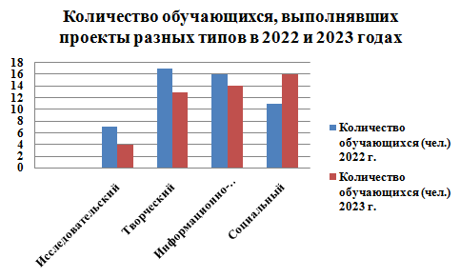
Наибольшее количество обучающихся выбрали творческие проекты (31%), наименьшее — исследовательские проекты (14%).

Распределение проектов по типам функциональной грамотности представлено на диаграмме
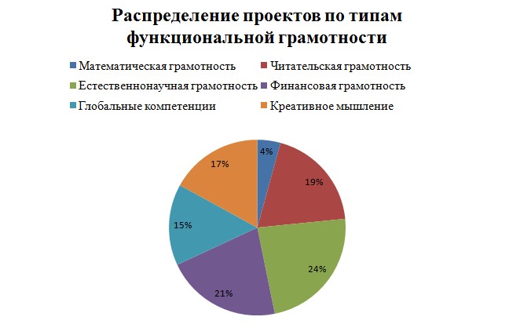

Таким образом наибольшей популярность как и в 2022 году пользовались темы проектов, связанные с формированием финансовой грамотности и креативного мышления.
Информация о распределении по предметным областям педагогов, выступавших в качестве наставников обучающихся при выполнении проектов

Таблица 2

№ | Предметная область | Количество наставников (чел)
 | Естественно-научные предметы | 3
 | Русский язык и литература | 4
 | Математика и информатика | 3
 | Искусство | 2
 | Общественно-научные предметы | 2
 | Иные | 8

Доля педагогов, выступавших в качестве наставников обучаюшихся при выполнении проектов в 2023 году

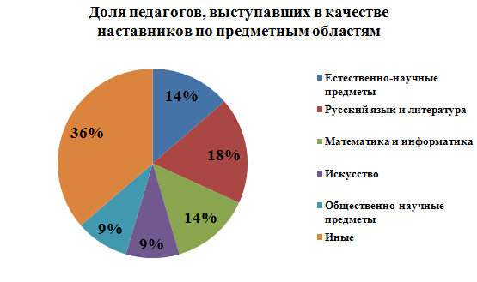

Наставниками преимущественно выступают учителя-предметники, поэтому в данной диаграмме видим, что большее количество педагогов, задействованных в качестве наставников обучающихся при выполнении проектов преподают естественнонаучные предметы, математику и информатику, русский язык и литературу. Аналогично складывалась ситуация и в 2022 году.

По итогам проведения диагностики получены данные об уровне достижения обучающимися 7-х классов метапредметных планируемых результатов в 2023 году в сравнении с 2022 годом

Таблица 3

Уровень сформированности
метапредметных универсальных учебных действий обучающегося
Повышенный уровень | Базовый уровень | Недостаточный уровень
27 | 18 | 1

Распределение обучающихся в долях по уровням сформированности метапредметных универсальных учебных действий в сравнении с 2022 годом представлены на диаграмме.
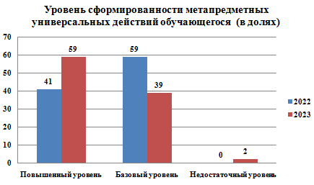

Анализ статистических данных, представленных в таблице и на диаграмме, показал, что не все обучающиеся (2 %) 7 классов достигли необходимого уровня метапредметных планируемых результатов, доля обучающихся достигших базового уровня (39%) и повышенного (59%). В 2023 году значительно вырос процент повышенного уровня сформированности метапредметных универсальных учебных действий .При этом уровень результатов напрямую не зависит от типа проекта и является результатом целенаправленной работы по осуществлениюпроектной деятельности в образовательном процессе МБОУ «Чесменская СОШ №1».
Качество выполнения индивидуальных проектов достаточно высокое, в сравнении с прошлым годом качество выросло. В 2021 году доля повышенного уровня сформированности метапредметных универсальных учебных действий составляла 47%, базового – 53%, недостаточного -0.
Более подробно итоги диагностики рассматриваются далее посредством анализа результатов по уровню сформированности групп УУД (познавательных, регулятивных, коммуникативных) у обучающихся 7-х классов в рамках выполнения индивидуальных проектов.
В соответствии с ФГОС ООО проектная деятельность рассматривается как универсальная технология формирования и развития всего комплекса УУД у обучающегося основной школы: познавательных, регулятивных, коммуникативных. В рамках диагностики выполнение индивидуального проекта выступает одной из форм оценки уровня сформированности групп УУД у обучающихся.

Далее в таблице представлена статистическая информация об уровне достижения обучающимися 7-х классов метапредметных планируемых результатов по группам УУД (познавательных, регулятивных, коммуникативных).
Таблица 4

Уровень достижения | Уровень сформированности групп УУД (чел)
 | Познавательные | Регулятивные | Коммуникативные
Повышенный | 29 | 28 | 37
Базовый | 13 | 17 | 8
Недостаточный | 4 | 1 | 1

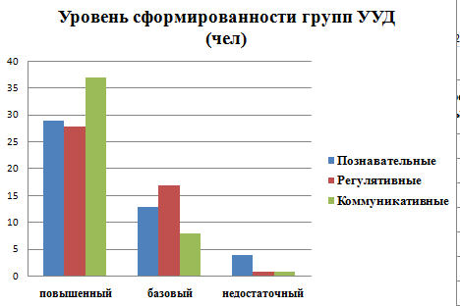
Данные таблицы и диаграммы позволяют судить о сформированности всех групп универсальных учебных действий у обучающихся 7 классов. Самый высокий уровень сформированности коммуникативных УУД.

Оценивание функциональной грамотности обучающихся
Максимальное количество баллов, выставленное в оценочных листах наставником: 32.
Шкала оценивания функциональной грамотности обучающихся
Таблица 5

Количество баллов, выставленное наставником | Процент выполнения от максимального балла | Уровневая шкала
0-16 | 0-49 % | недостаточный
17-26 | 50-80 % | базовый
27-32 | 81-100 % | повышенный

ПРИМЕЧАНИЕ: Уровень функциональной грамотности оценивается из листа наставника следующим образом:
- 10 баллов позволяют оценить предметное содержание в заданном контексте, составляющие функциональную грамотность (коды действий 1-5).
- 22 балла позволяют оценить метапредметные действия, составляющие функциональную грамотность (коды УУД, которые при этом учитываются, 2.1.5, 1.5.1, 3.3.1, 1.2.8, 2.2.1, 2.2.8, 1.3.18, 1.1.5, 2.2.7, 3.1.10, 1.3.13).
Итого 32 балла позволяют оценить функциональную грамотность.
Таблица 6

Уровень функциональной грамотности | недостаточный | базовый | повышенный
Количество обучающихся | 3 | 22 | 21

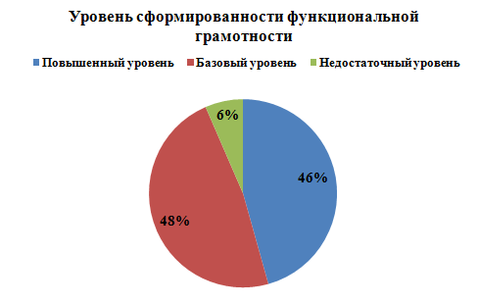

Из таблицы и диаграммы видно, что 94% обучающихся достигли базового и повышенного уровня функциональной грамотности, что значительно выше показателей прошлого года.
Все выше сказанное позволяет говорить о том, что образовательном процессе МБОУ «Чесменская СОШ №1» для обучающихся создана возможность приобретения опыта проектной деятельности, споосбствующей реализации исходного замысла проекта на практическом уровне, овладению умением выбирать адекватные задаче средства, принимать решения, а также продолжается работа по формированию читательской грамотности в части работы с информацией.
- Выводы и рекомендации по результатам диагностики уровня индивидуальных достижений (метапредметных планируемых результатов) обучающихся 7-х классов МБОУ «Чесменская СОШ №1»
Исходя из цели и учитывая полученные результаты, можно сделать следующие выводы по итогам диагностики:
- Выполнение индивидуального проекта в рамках диагностики уровня достижения метапредметных планируемых результатов обучающихся 7-х классов, осваивающих образовательные программы в соответствии с ФГОС основного общего образования, показало, что в целом в образовательной организации ведется соответствующая работа по реализации проектной деятельности и формирования УУД в рамках урочной и внеурочной деятельности.
- Выявлено, что по результатам диагностики 45 обучающихся 7-х классов из 46 достигли базового и повышенного уровней планируемых метапредметных результатов в соответствии с требованиями ФГОС ООО, значительная часть из них (27 обучающихся) достигли повышенного уровня планируемых метапредметных результатов.
- Анализ выбора обучающимися типа проекта показал, что наибольшее предпочтение было отдано социальным ( 34%) и информационно-познавательным (30%), немного меньше творческим (28%)проектам, наименьшее — исследовательским. Такое распределение выбора обучающихся аналогично 2022 году.
- При определении тематики для выполнения проектов выбор обучающихся распределился достаточно пропорционально по типам функциональной грамотности, однако меньше всего было выбрано тем, направленных на формирование математической грамотности и глобальных компетенций.
- В ходе диагностики выявлено, что показатели сформированности всех УУД (познавательных, регулятивных, коммуникативных) у обучающихся 7-х классов находятся примерно на одинаковом уровне, что позволяет говорить об отсутствии прямой зависимости формирования УУД обучающихся от определенного вида деятельности и ставит перед педагогами задачу нацеленности на активизацию включения обучающихся в самостоятельную деятельность как в урочной, так и во внеурочной деятельности.
- Анализ результатов диагностики показал, что обучающиеся 7-х классов при выполнении индивидуального проекта в 2023 году продемонстрировали наиболее успешное применение умений группы коммуникативных УУД, среди которых корректное и аргументированное отстаивание своей точки зрения, умение выдвигать свои контраргументы в дискуссии, перефразировать свои мысли, умение договариваться о правилах и вопросах для обсуждения в соответствии с поставленной задачей, целенаправленный поиск и использование информационных ресурсов, необходимых для решения учебных и практических задач с помощью средств ИКТ.
- В ходе анализа выявлено, что во всех типах проектов наименее успешно сформированы у семиклассников УУД, направленные на определение необходимых действия в соответствии с учебной и познавательной задачей и составление алгоритма их выполнения, оценивание своей деятельности, определение потенциальных затруднений при решении учебной и познавательной задачи и нахождении средств для их устранения, при соблюдении нормы публичной речи.
- В МБОУ «Чесменская СОШ №1» достаточный уровень обеспеченности школы педагогическими кадрами и образовательными программами метапредметной направленности для осуществления проектной деятельности.
Рекомендации
В целом, проведенная диагностика подтвердила значимость задач, направленных на сбор и анализ данных об уровне достижения метапредметных планируемых результатов обучающимися 7-х классов, об уровне умений осуществлять поиск информации и использовать ее для решения учебно- познавательных задач, об уровне их самостоятельности в определении актуальности современных проблем, умении планировать свою работу и выполнять поставленные перед собой цели.
На основании вышеизложенного необходимо:
- довести результаты диагностики до сведения учителей , обучающихся и родителей;
- использовать результаты диагностики уровня достижения метапредметных планируемых результатов обучающихся 7-х классов, в качестве инструмента самодиагностики для оценки качества реализации ФГОС и для принятия управленческих решений по совершенствованию качества общего образования в части формирования у обучающихся метапредметных планируемых результатов;
- провести методические мероприятия, направленные на повышение компетентности педагогов в части определения отличительных особенностей типологии проекта, понимания проектного продукта как результата проектной деятельности;
- организовать адресную помощь обучающимся, приблизившимся по результатам к минимальному уровню, посредством целенаправленного педагогического содействия развитию их самостоятельной деятельности в ходе дальнейшего обучения на уровне ООО;
- организовать повышение квалификации педагогических работников с учетом полученных результатов диагностики, ориентированного на повышение оценочной компетентности педагогов в части определения особенностей самостоятельной работы обучающихся в ходе выполнения проекта, умения обучающихся отбирать систематизировать, анализировать важную для работы информацию и представлять её в графическом виде, следования нормам стандартов оформления письменной части проекта;
- использовать потенциал всех типов проектов для реализации задач проектной деятельности, способствовать повышению самостоятельности обучающихся и их социальной активности в рамках выбора актуальных социально-значимых проблем и их решения в рамках проектной деятельности;
- использовать данные по распределению тематики проектов в качестве инструмента определения направления при введении элективных курсов и курсов внеурочной деятельности, позволяющих сформировать или закрепить интерес обучающихся к той или иной предметной области;
- рассматривать данные по распределению тематики проектов по предметным областям (примерно), полученные в рамках диагностики, как предварительный выбор предметов на ОГЭ и использовать его для планирования работы по подготовке обучающихся к государственной итоговой аттестации.

